**Számológép dokumentáció**

Projekt célja:  
számológép alkalmazás fejlesztése C++ segítségével, ami képes alapvető matematikai műveletek elvégzésére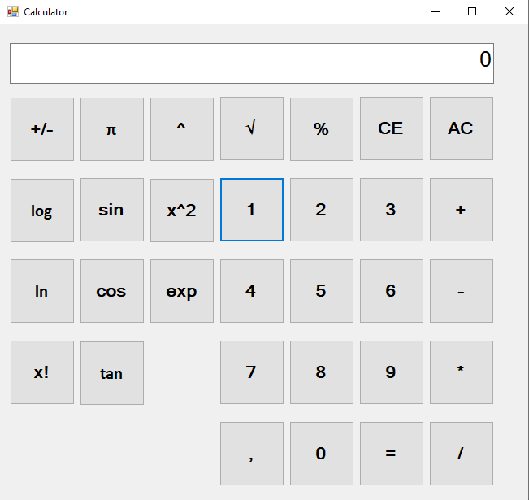

Program felépítése:  
szövegdoboz – a bevitt számok, valamint az eredmény megjelenítése

gombok

* számok
* műveletek
* egyenlőségjel: elvégzi a megadott műveleteket
* CE: törli az utolsó bevitt számjegyet
* AC: mindent töröl

Funkciók:

* összeadás
* kivonás
* szorzás
* osztás
* moduló
* gyökvonás
* hatványozás
* négyzetre emelés
* szinusz
* koszinusz
* tangens
* logaritmus
* faktoriális
* exponenciális függvény

Github használata csoportmunkára

Továbbfejlesztés:  
további műveletek hozzáadása  
zárójelezés